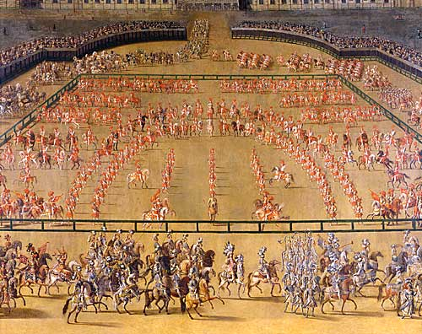
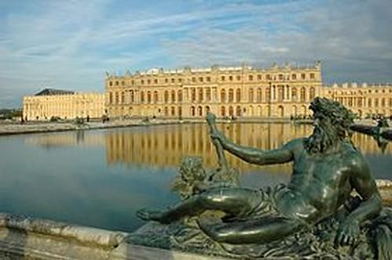
Domaine artistique : Arts du spectacle vivant; Arts du visuel.
Thématiques : Arts, Etats et pouvoir.
Dès le début de son règne, Louis XIV accorde une omportance toute particulière aux divertissements et aux fêtes. Il veille à ce que les courtisans ne manquent pas de distractions.
Outre les divertissements quotidiens, le roi offre souvent de grandes fêtes : baptêmes et mariages princiers, présentation des derniers embelissements du château de Versailles, visite de souverains étrangers sont autant d’occasion d’organiser des festivités. Les victoires militaires donnent aussi lieu à des célébrations . Louis XIV organise ces fêtes tant
par goût que par devoir : ecellent ……………………………………… , il aime être le centr e de fastueux spectacles, mais il estime aussi que les fêtes contribuent au ………………………………………………………………………………………………………… .
Le carrousel donné en 1662 dans la cour
des Tuileries à Paris
pour célébrer la naissance du dauphin.
Peinture d'après Henri Gissey, 17e siècle.
Château de Versailles.

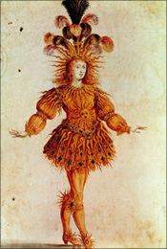
Le ballet de cour
Genre de spectacle né à la fin du XVI° siècle à la cour de France, le ballet de cour conjugue …………………………………………………………………………………………………………………………………………………………………………………………………………………………………………………………………………………………………………………………………………………………………………

Dansé par les membres de la famille royale, les courtisans et quelques danseurs professionnels, le ballet de cour est constitué d'une suite d'entrées au cours desquelles les interprètes sont mis en valeur tour à tour. La dernière entrée, appelée « grand ballet », réunit généralement l'ensemble des danseurs.

Louis XIV en fait progressivement un outil de………………………………………………………………………………………………, avec l'aide de Mazarin, mettant en évidence la …………………………………………………………………………………………………………………………………………… et de son …………………………………………………………………… .
Louis XIV représentant le soleil
dans le Ballet de la nuit

La comédie ballet

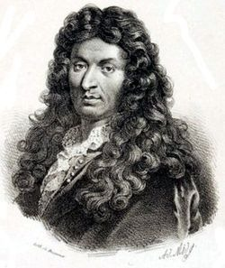
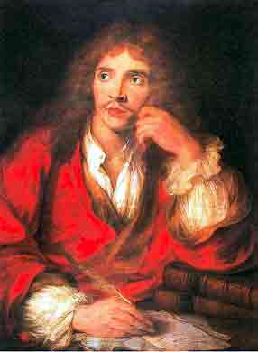
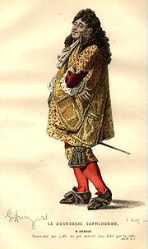

Molière et Jean-Baptiste Lully
créent « ……………………………………………………………………………………………… » spectacle associant …………………………………………………………………………………………………………………………………………………………………………………, comme Le Bourgeois Gentilhomme de 1670 où les intermèdes musicaux et chorégraphiques sont totalement ………………………………………………………… à l’action dramatique.

